К выбору оптимальной структуры коллайдера НИКА
Ю. Сеничев

1. Введение

Целью данной работы является проведение сравнительного анализа стохастического и электронного охлаждений в коллайдере NICA и оптимизация магнитооптической структуры коллайдера с точки зрения минимизации эффекта внутрипучкового рассеяния.
Как мы знаем, основным эффектом, определяющим время жизни пучка в коллайдере, является внутрипучковое рассеяние (IBS), которое зависит от энергии и потому должно быть оценено во всем диапозоне энергий 4÷9 ГэВ/н. Как известно при наличии охладителя поведение эмиттанса и разброса по импульсам определяется двумя факторами:
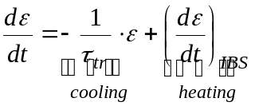 (1)

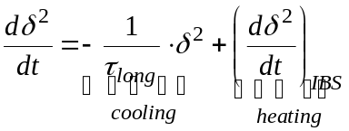
(2)

Очевидно установившееся значение этих величин определяется выражениями:
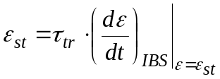
(3)

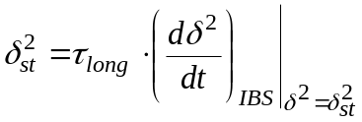
(4)

Поэтому очевидным критерием применимости того, или иного метода охлаждения может быть сравнение характерных времен стохастического и электронного охлаждения со временем жизни с учетом IBS во всем предполагаемом диапозоне энергий. Внутрипучковое рассеяние предполагается исследовать методом Bjorken и Mtingwa, используя программы MAD и BETACOOL [1]. На BETACOOL также считаются времена электронного охлаждения. Стохастическое охлаждение исследуется с использованием основных выводов теории Д. Мёля (D. Moehl) [2,3]. Все расчеты приводятся для случая 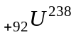.

- Стохастическое охлаждение

В качестве первого приближения будут рассмотрены две магнитооптические структуры с различными значениями критической энергии: FODO структура с реальным значением γ_{tr}≈ν_{h} и «резонансная» структура с арками, имеющими разное значение и регулируемое в пределах от γ_{tr}≈ν_{h} до γ_{tr}≈iν_{h}. В дальнейшем класс структур будет значительно расширен.
Сначала рассмотрим стохастическое охлаждение, пользуясь приближенной теорией D.Mohl. Следуя его основным выводам, скорость охлаждения определяется простым выражением
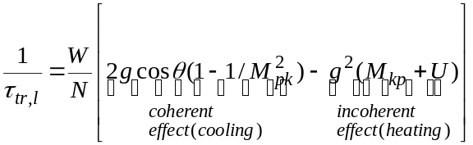

, (5)

где N эффективное число частиц, пересчитанное через соотношение орбиты к длине сгустка с учетом его распределения, W=f_{max}-f_{min} – полоса частот системы охлаждения, g –коэффициент усиления, θ-отличие от требуемого набега фазы π/2 между пикапом и киккером, U- отношение сигнала шума к полезному сигналу (в дальнейшем принятое U<<1 благодяря термостатированию) и M_{pk} , М_{kp}– mixing факторы между пикапом - киккером и киккером - пикапом соответственно, определяемые выражениями:
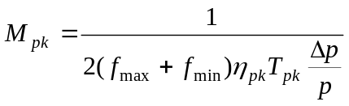, (6)

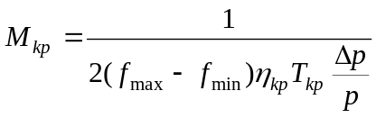, (7)

где 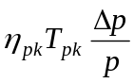 и 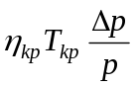- относительное временное смещение частиц относительно друг друг (перемешивание) между пикапом-киккером и киккером-пикапом соответственно, выраженные через абсолютные времена пролета T_{pk}, Т_{kp} и “slip”-факторы 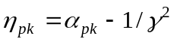, 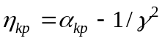, 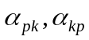 - локальные факторы расширения орбиты между пикапом-киккером и киккером-пикапом соответственно. С учетом оптимального значения связи 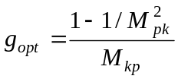 скорость охлаждения для поперечного эмиттанса 1/τ_{tr} и разброса по продольному импульсу 1/τ_{δ} определяются более простыми соотношениями:

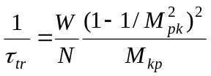

(8)

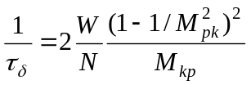
(9)

Как мы видим, времена стохастического охлаждения зависят от cоотношения эффективной плотности частиц N к полосе пропускания системы охлаждения W и свойств магнитооптики, а именно локальных “slip”-факторов. В свою очередь максимальное значение полосы частот f_{max} ограничено критерием неперекрытия “Schottky”-полос пучка. В простейшем случае это условие может быть записано:

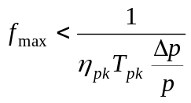, (10)
при выполнении которого всегда mixing factor M_{pk}>1. В случае обратного эффективность охлаждения становится нулевой.
Таким образом, при заданном числе частиц желательно иметь полосу частот максимально возможной. С точки зрения электроники современные технологии позволяют реализовать полосу частот 10 ГГц [4], однако использование ее невсегда возможно из-за большой величины “slip”-фактора 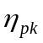 и разброса по импульсам Δp/p.
Теперь обратимся к другому параметру, эффективному числу частиц. В действительности формула (5) , была получена в предположении непрерывного (несгруппированного) пучка.
В случае НИКИ - это не так, и мы рассмотрим два случая:
- первый, когда сепаратриса сфомирована одночастотным резонатором и плотность частиц в сгустке описывается распределением по Гауссу
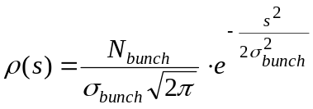 , (11)
где s – расстояние от центра сгустка, 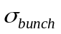 - дисперсия распределения частиц и 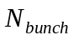 - число частиц в сгустке;
- второй, когда сепаратриса сформирована мультигармонической ВЧ системой (“barrier bucket”), и распределение частиц в сгустке близко к однородному с длиной сгустка 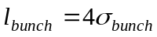.
В первом случае, если принять, что охлаждение определяется его минимальным значением в центре сгустка (s=0), то эффективное значение частиц на орбите длиной C_{orb} равно:

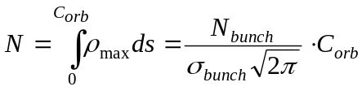 (12)
Во втором случае эффективное значение частиц определяется простым соотношением длины сгустка к общей длине орбиты:

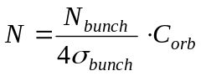 (13)
Суммируя, можно сказать, что эффективное значение частиц зависит от распределения и определяется формфактором F_{bunch}, лежащим в пределах 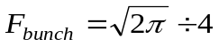:

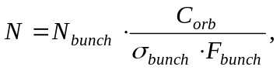 (14)
Для НИКИ мы примем максимальный фактор 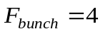, и при ее ориентировочных параметрах C_{orb}≈250 м, σ_{bunch}=0.3 м и N_{bunch}=10⁹ эффективное значение частиц на орбите N=2·10¹¹. С учетом опыта работы FNAL [5] примем вполне реалистичные значения для полосы частот f_{max}=8 ГГц и f_{min}=2 ГГц. При таких парметрах максимальная достижимая скорость охлаждения 1/τ_{tr}≈1/35 секунд⁻¹.
Однако эффективность стохастического охлаждения в значительной степени зависит от свойств магнитооптики (см. формулы 8-9). Для сравнения мы рассмотрим два предложенных на сегоднешний день варианта для НИКИ. Рисунки 1 и 2 показывают параметры Твисса регулярной ФОДО оптики рейстрека с фиксированной γ_{tr}≈5.5 для обеих арок [6] и «резонансной» оптики с реальной и комплексной энергиями перехода γ_{tr}=5.5 и γ_{tr}=i5.5 для разных арок соответственно[7]. В обоих случаях предполагается использовать сверхпроводящие магниты с максимальным полем 5 Тесла. Если в первой оптике в обеих арках slip-факторы имеют одинаковое значение, то во второй оптике в реальной арке slip-фактор имеет минимальное значение

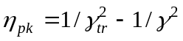, (15)

а в комплексной арке – максимальное значение
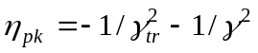, (16)
чем достигается требуемое соотношение mixing-факторов для максимальной скорости охлаждения, близкой к идеальной [8].

Рисунок 1: НИКА основанная на регулярной ФОДО структуре с одинаковыми арками

Рисунок 2: НИКА основанная на резонансной ФОДО структуре с реальной и комрлексной арками

Очевидно, что с учетом зависимости mixing-факторов от энергии эффективность охлаждения также зависит от энергии. На рисунке 3 показана зависимость времени охлаждения от энергии пучка для двух оптик НИКИ.
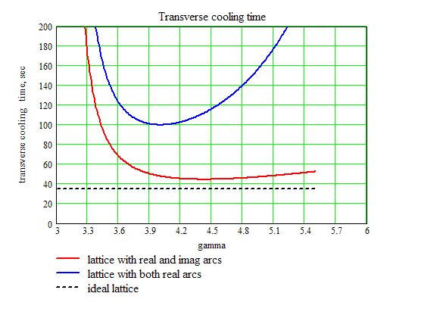

Рисунок 3: Зависимость времени охлаждения поперечного эмиттанса от энергии пучка

Как мы видим в «резонансной» оптике эффективность охлаждения близка к идеальному значению в большом диапозоне энергий от 2.5 ГэВ до 4.5 ГэВ, в то время как в регулярной оптике с скорость охлаждения почти в три раза ниже в самой оптимальной точке ~3 ГэВ. Объясняется это тем, что в структуре с одинаковыми арками существуют два значения энергии, где время охлаждения растет асимптотически: при приближении “slip”-фактора к значению 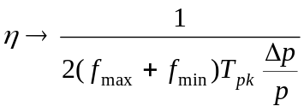, когда Schottky-спектр пучка становится сплошным и 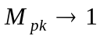, и при приближении slip-фактора к нулю, когда перемешивание на пути от киккера к пикапу не происходит и 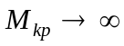. В то же время в «резонансной» структуре вторая точка асимптотического роста отсутствует в виду невозможности прохождения в ней через критическую энергию.

- Внутрипучковое рассеяние

Как было уже сказано, внутрипучковое рассеяние является основным фактором, ограничивающим время жизни пучка в коллайдере НИКИ. Поэтому критерием для использования того или иного способа охлаждения является сравнение их характерных времен с временем разогрева пучка из-за внутрипучкового рассеяния. Из общей теории этого явления следует:
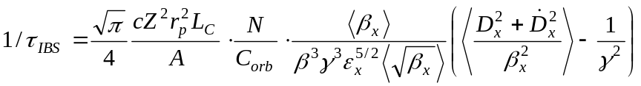 (17)
Из этого выражения следует, что в отличии от стохастического охлаждения скорость разогрева из-за внутрипучкового рассеяния растет с уменьшением энергии как 1/γ³. Кроме того, выражение, стоящее в круглых скобках, пропорционально slip-фактору. Поэтому следует ожидать, что в оптике со значением slip-фактора близким к нулю скорость разогрева должна падать. На рисунке 4 показаны зависимости постоянной времени нагрева в двух выше упомянутых структурах, посчитанных с помощью программ MAD и BetaCool для параметров пучка коллайдера НИКИ.

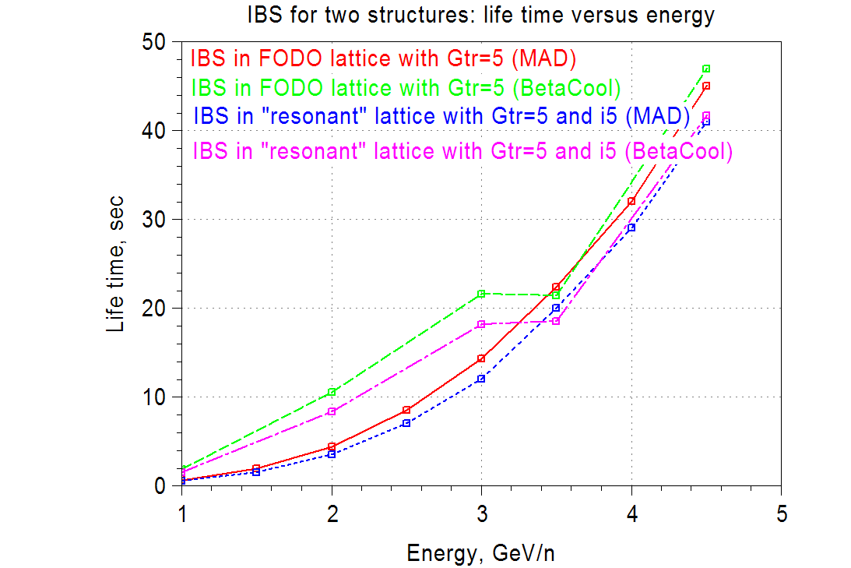
Рисунок 4: Зависимость постоянной времени разогрева пучка из-за внутрипучкового рассеяния в регулярной и «резонансной» структурах от энергии пучка.

Мы видим, что обе программы примерно дают одинаковые результаты в диапозоне 4.5 ГэВ, и примерно ~2-3 раза результаты расходятся в диапозоне низких энергий ~1 ГэВ.
Тем не менеее такая точность результатов вполне достаточна, и из сравнения времени разогрева со временем охлаждения (см. рис. 3) можно сделать заключение, что в обеих структурах стохастическое охлаждение способно сбалансировать внутрипучковое рассеяние в диапозоне энергий 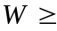4.5 ГэВ. Для применения стохастического охлаждения во всем диапозоне энергий очевидно, что мы должны пожертвовать светимостью пучка на низких энергий посредством увеличения эмиттанса примерно в 3.5 раза или числа частиц примерно в 5 раз при энергии W=2 ГэВ.

- Электронное охлаждение

С помощью программы BETACOOL А. Смирновым [9] было посчитано электронное охлаждение в коллайдере НИКИ при тех же параметрах пучка и параметра e-охладителя: I=300 мA, r_{e}=0.2 см, L_{cool}=6м и B=20 Гаусс. На рисунке 5 показаны результаты. Для сравнения на том же рисунке помещены результаты по внутрипучковому нагреву для обеих структур.
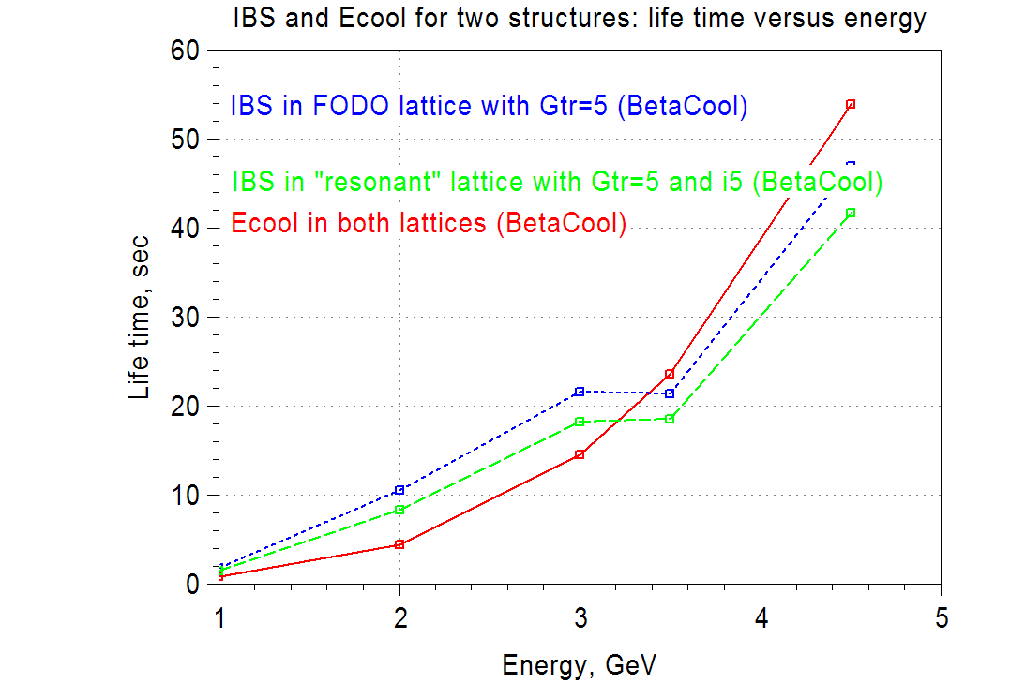
Рисунок 5: Зависимость времени охлаждения и внутрипучкового разогрева от энергии пучка.

Из сравнения этих результатов и результатов по стохастическому охлаждению можно сделать вывод об электронном охлаждении, как более эффективном методе для коллайдера НИКИ. Однако отсутствие резерва, а также очень короткие времена жизни пучка из-за внутрипучкового рассеяния при низких энергиях ~1÷2 секунды, требуют пересмотреть подход к разработке магнитооптической структуры.

- Оптимизация магнитооптической структуры коллайдера

Другим способом решения задачи увеличения продолжительности времени жизни пучка в коллайдере является оптимизация магнитооптической структуры с точки зрения минимизации скорости внутрипучкового рассеяния.
Из формулы (17) следуют очевидное требование, а именно, структура должна иметь минимальное соотношение между дисперсией и β-функцией пучка 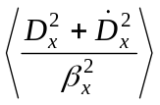, а следовательно дисперсия и β-функция должны максимально регулярны (минимально модулированы).
С другой стороны, с точки зрения коллективной устойчивости пучка “slip”-фактор должен быть, как можно, большим. В работе [10] получено общее выражение для “momentum compaction”-фактора:
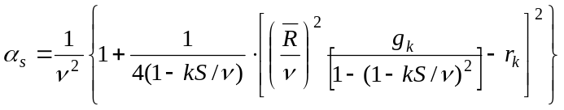 , (18)

где 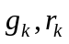- k-ая Фурье-гармоника суперпериодической модуляции функций градиентов линз и кривизны орбиты, S -частота суперпериодической модуляции, ν -частота горизонтальных поперечных колебаний и 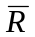- средний радиус. Из этого выражения следует, что изменение “slip”-фактора возможно тремя способами: за счет изменения частоты горизонтальных колебаний, путем введения суперпериодичности в магнитооптику и гибридного метода.
В связи с этим были рассмотрены три типа структур, основанных на суперферрических и сверхпроводящих магнитах:
- «резонансная» ФОДО структура с центральным дрейфом в каждом суперпериоде;
- регулярная ФОДО структура с дисперсным подавителем по краям арки;
- регулярная ФОДО структура с суперпериодической модуляцией градиентов линз.
Общими требованиями к каждой из этих трех структур являются:
- максимально возможное время внутрипучкового нагрева;
- максимально возможное реализуемое значение slip-фактора (как минимум γ_{tr}>γ_{max});
- привязка к существующим технологиям в ОИЯИ производства суперферрических магнитов, квадруполей и мультиполей и общепринятых мировых технологий производства сверхпроводящих магнитов;
- достаточные технологические зазоры между магнитооптическими элементами с учетом вышеупомянутой технологии;
- кратность длины орбиты коллайдера длине орбиты Нуклотрона;
- минимум две точки встречи;
- наличие хроматических секступолей;
- мультипольные корректора вплоть до 4 порядка;
- участок-вставка для e-охладителя;
- нулевая дисперсия на прямых участках;
- система инжекции N-оборотной инжекции;
- система абортного вывода.
Многие из этих положений являются общими для всех трех предполагаемых структур. Основным же различием является оптика арки, что, кстати, и следует из названия каждой из структур. Поэтому проводя сравнение, мы будем делать акцент лишь на конструкции арок, предполагая, что прямые участки между арками будут идентичными для всех трех структур, которые будут рассмотрены в следующей работе.

  - Основные технологические требования

При разработке структуры мы рассматривали два возможных варианта: суперферрический и сверхпроводящий. На рис. 6 показана схема расположения суперферрического магнитного оборудования Нуклотрона [11], дающее представление о реализуемых технологических зазорах [12,13] .
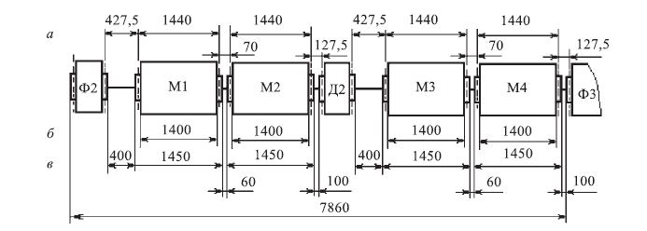
Рисунок 6: Схема одного периода Нуклотрона: а) эффективные длины, б) длина магнитопровода, в) физическая длина магнита

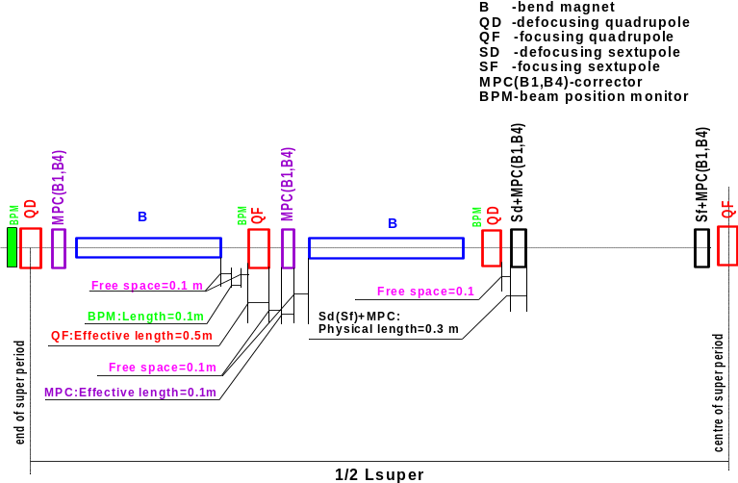
а)

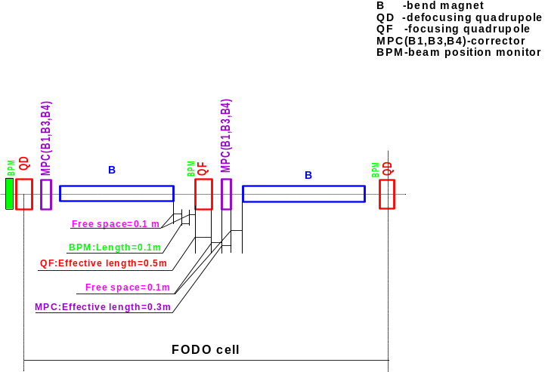
(б)
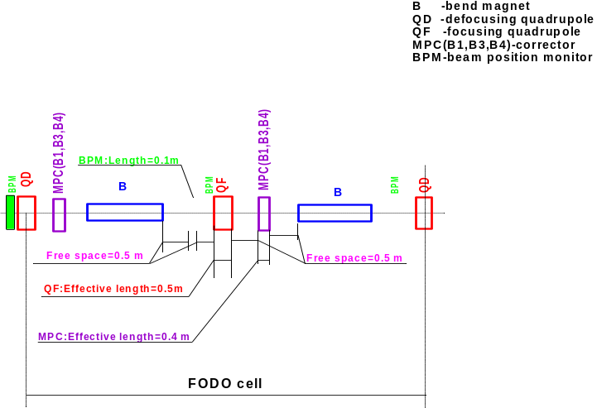
(в)

Рисунок 7: Половина суперпериода нормальнопроводящей «резонансной» структуры (а),
ФОДО ячейка нормальнопроводящей структуры (б) и ФОДО ячейка сверхпроводящей структуры (в).

Очевидно, что в случае коллайдера длины каждых из элементов будут другими, но при определении их мы брали в расчет минимально достижимые технологические зазоры и
максимальные поля на полюсах каждых из элементов, реализованных на практике в Нуклотроне, а именно 2 Тл. Существенным изменением по сравнению с Нуклотроном является введение с каждой из сторон квадруполя промежутка 0.3 и 0.5 м: один для мультипольного корректора, а другой для датчика положения пучка.
В случае сверхпроводящих магнитооптических элементов максимальное поле в магнитах принималось равным 3.4 Тл, градиент 40 Тл/м. Зазоры определяются рядом технологических требований и принимались минимально возможными 1.1 м с одной стороны и 1.4 м с другой.
Таким образом, длина половины ФОДО периода для случая суперферрических магнитов равна сумме 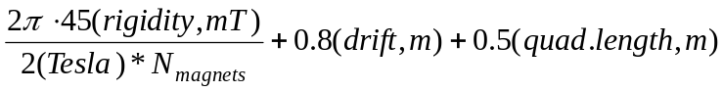, и сверхпроводящих магнитов 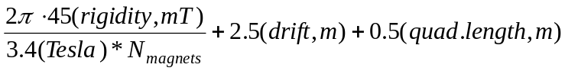. Для «резонансной» оптики - все те же ограничения за исключением центральной ячейки суперпериода без магнита, имеющей длину ~60% длины ячейки с магнитом. Очевидно, что общая длина арки зависит от числа ячеек и числа арок. Так, например, при числе ФОДО ячеек на арке N_{cell}=12 длина арки для суперферрического варианта практически такая же, как в сверхпроводящем варианте для 2-х арочной структуры и короче для 3-х и 4-х арочных опций.

  - «Резонансная» магнитооптическая структура

Начнем с «резонансной» ФОДО структуры с центральным дрейфом в каждом суперпериоде и возможностью вариации квадруполей для достижения требуемого значения критической энергии [14,15].

Рисунок 8: Арка построенная на «резонансной» оптике

На рисунке 7(а) показана половина суперпериода «резонансной» структуры. Центральный дрейф в этой структуре играет существенное значение для достижения требуемого значения критической энергии. Одновременно именно здесь удобно технологически и физически (максимум дисперсии в этом месте) располагать хроматические секступоли. Благодаря максимальному значению дисперсии секступоли могут иметь меньшие градиенты и их количество может быть в 2 раза меньше, чем в других типах структуры. При оптимизации мы старались ограничить длину центральных дрейфов в связи с ограничением общей длины арки. При этом оптимальное значение центральной ячейки лежит в пределах ~60% регулярной ячейки.
Исследуя этот класс оптических структур применительно к коллайдеру, мы рассмотрели 3 опции: с 2, 3 и 4 арками. При использовании упомянутых технологий длина каждой арки в этих трех структурах равна 111 м, 88 м и 76 м при длине магнита 4.4 м, 2.9 м и 2.2 м соответственно. Общим для них является то, что каждая арка состоит из 4 суперпериодов с общим набегом на арке 3 х 2π (см. рис. 8). Данное соотношение позволяет скомпенсировать нелинейное влияние секступолей в первом приближении теории возмущения. В качестве примера на рисунке 9 отображены результаты исследований «резонансной» структуры для энергии пучка W=3.5 ГэВ. Вместе с расчетами TWISS параметров была посчитана постоянная времени нагрева из-за внутрипучкового рассеяния.

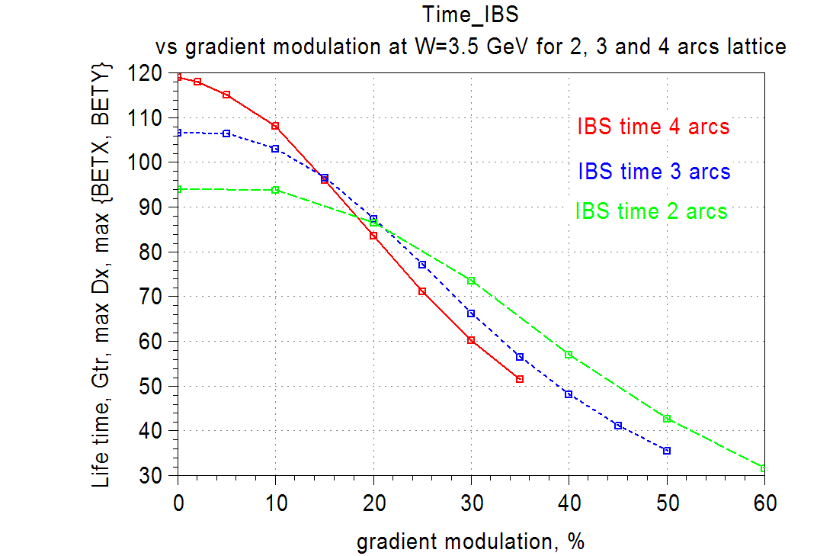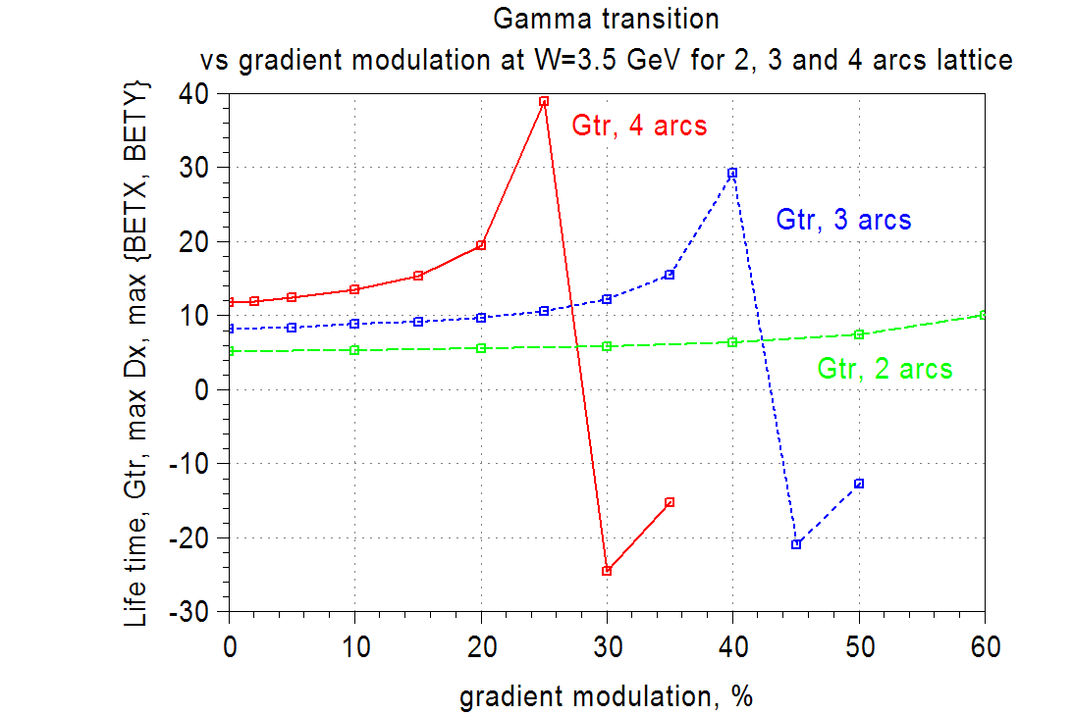

а) б)

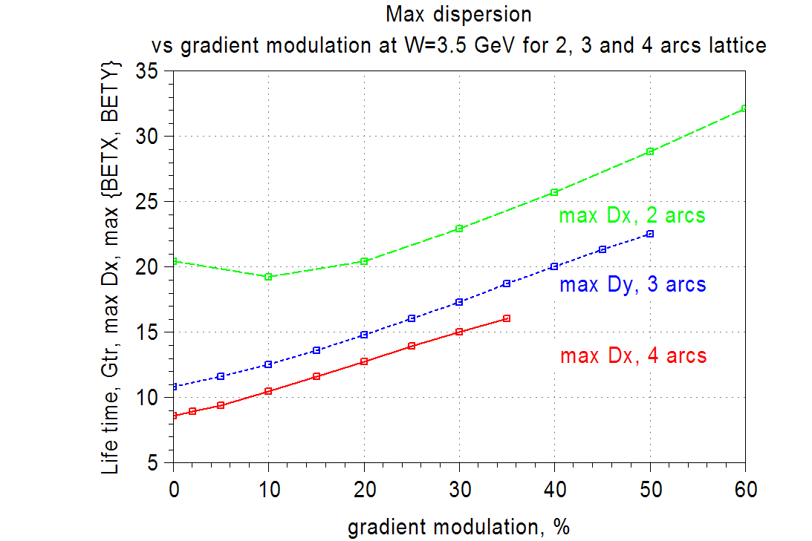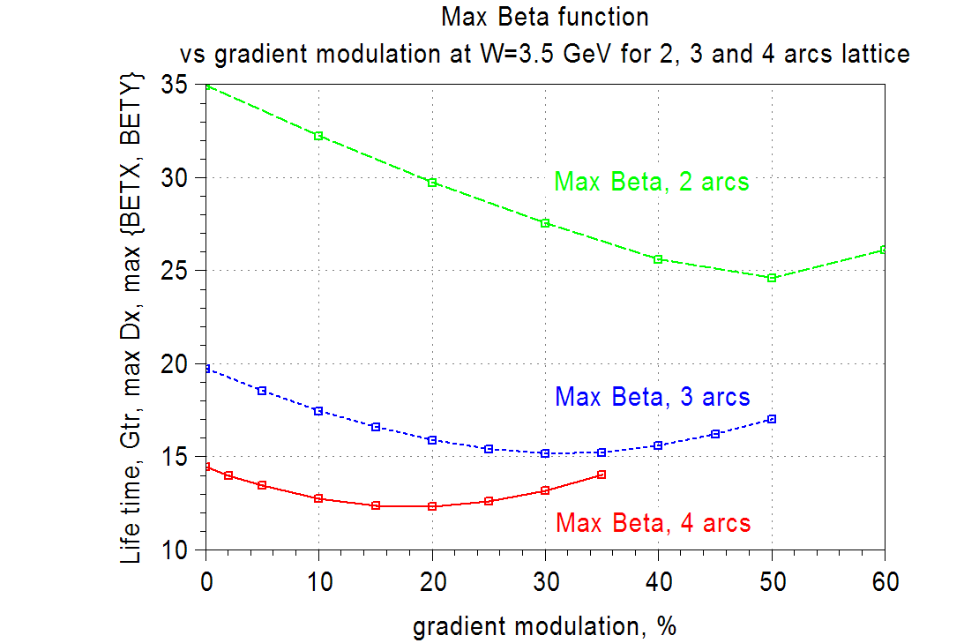

в) г)

Рисунок 9: Зависимость постоянной времени внутрипучкового рассеяния (а), критической энергии γ_{tr} (б), максимального значения дисперсии (в) и β-функции (г) от градиента модуляции в «резонансной» структуре с 2, 3 и 4 арками.

С изменением энергии пучка время его жизни значительно меняется (см. формулу 17). Рисунок 10 демонстрирует, как для случая 4-х арочной структуры повышение критической энергии влияет на время жизни при различных значениях энергии пучка. Из этих результатов видно, что в диапозоне изменения критической энергии γ_{tr} ≈12÷i15 время жизни изменяется от 200 секунд до 90 секунд и от 17 секунд до 12 секунд при энергии пучка 4.5 ГэВ и 2 ГэВ соответственно. Для случая 2-х арочной структуры во всем диапозоне изменения модуляции градиентов линз критическая энергия практически не изменяется (см. рис. 9б). При этом, модуляция дисперсионной функции вызывает значительное падение времени жизни (см. рис. 9а).

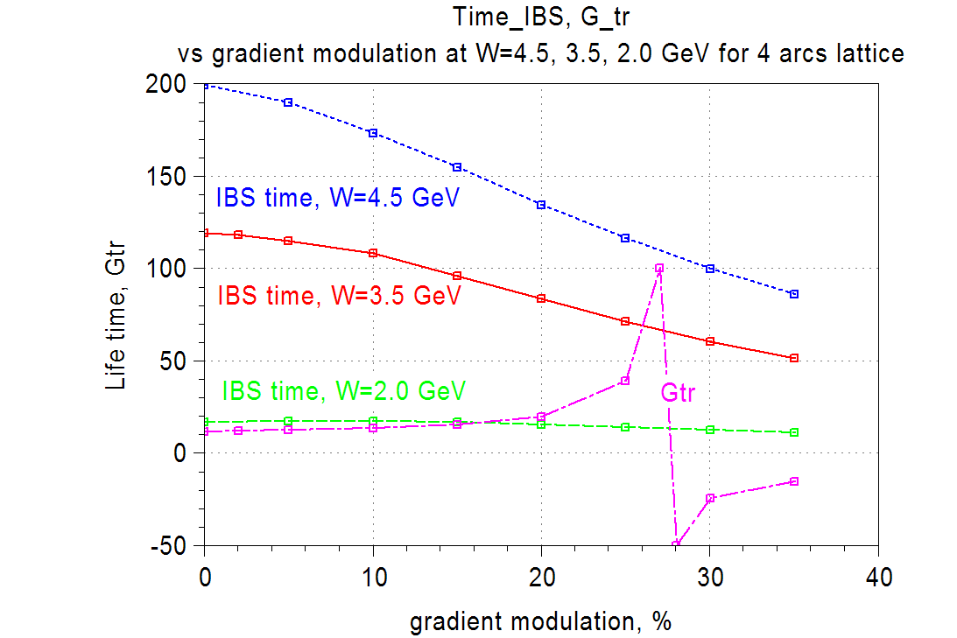

Рисунок 10: Зависимость постоянной времени внутрипучкового рассеяния и критической энергии γ_{tr} от градиента модуляции в «резонансной» структуре с 4 арками при различных значениях энергии пучка.

Поскольку мы уже говорили, что основным ограничением времени жизни является внутрипучковое рассеяние (см. рис. 9а), имено оно является определяющим фактором при выборе структуры. Другим фактором, который мы должны принять во внимание, является критическая энергия определяющая стабильность пучка. Поскольку вариация критической энергии (см. рис. 9б) достигается за счет вариации дисперсии, что несомненно вызывает рост максимального значения дисперсии, мы посчитали необходимым также следить за этим параметром (в) вместе с максимальным значением β-функции (г).
Из этих результатов следуют важные выводы:
- с уменьшением силы поворотного магнита на единицу перидичности фокусирующей системы наблюдается незначительный рост постоянной времени нагрева из-за внутрипучкового рассеяния при малой модуляции градиента линз;
- однако с увеличением модуляции градиента линз наблюдается значительное уменьшение времени жизни, и требуемая градиентная модуляция для достижения комплексной критической энергии уменьшает время жизни пучка практически в 2 раза;
- очевидным является рост дисперсии и β-функции с уменьшением числа арок;
- в «резонансной» структуре в случае 2, 3 и 4 арок длина арки (и длина одного магнита) равны 112 м (4.4 м), 88 м (3 м) и 76 м (2.2 м) соответственно.

  - Регулярная ФОДО магнитооптическая структура с краевыми подавителями дисперсии

Из сказанного выше очевидно, что «резонансная» структура с глубокой модуляцией дисперсионной функции не в полной мере отвечает нашей цели - минимизации эффекта внутрипучкового рассеяния. Поэтому в качестве другого кандидата мы рассмотрим магнитооптическую структуру, основанную на регулярных ФОДО ячейках с краевыми подавителями дисперсии. В качестве примера рисунок 11 показывает TWISS параметры такой магнитооптики с двумя арками, на каждой из которых расположены краевые подавители дисперсии, основанные на “missing”- магнитах.

Рисунок 11: TWISS параметры регулярной ФОДО структуры с подавителями дисперсии

Для выбора магнитооптической структуры основанной на регулярных ФОДО ячейках была исследована зависимость постоянной времени внутрипучкового рассеяния, критической энергии, “slip”-фактора от числа ФОДО ячеек на всей совокупной длине арок коллайдера. При этом общее количество ячеек может быть перераспределено между 2, 3 или 4 арками.
Из сравнения результатов расчета для энергий 2 ГэВ и 4.5 ГэВ, показанных на рисунке 12 (а, б), можно сказать, что максимум времени жизни пучка находится где-то в районе нулевого “compact”-фактора для каждого из этих случаев. Не вдаваясь в подробности вывода формулы, полученной для осредненного Гамильтониана ансамбля частиц с учетом их рассеяния друг на друге внутри пучка

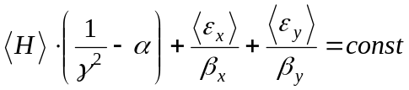, (19)
из ее вида мы можем ожидать качественно различное поведение пучка для энергий ниже 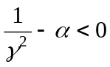 и выше 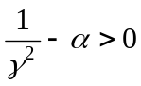 критического значения.

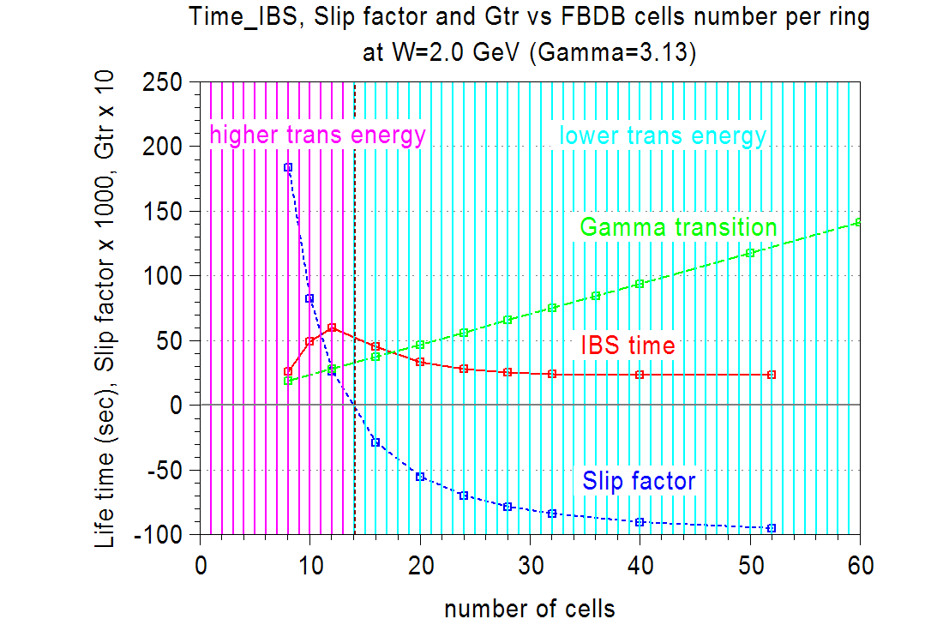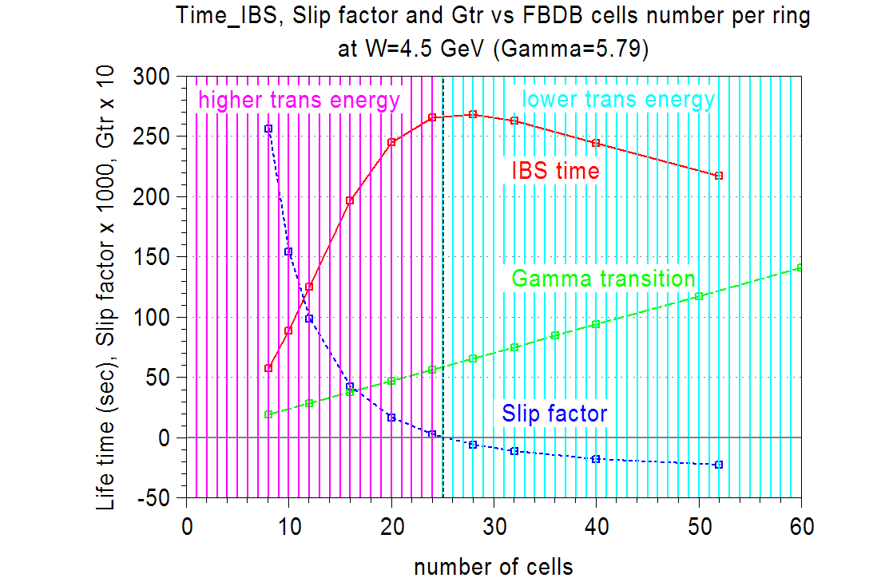
а) б)
Рисунок 12: Зависимость постоянной времени внутрипучкового рассеяния, критической энергии, “slip”-фактора от числа ФОДО ячеек на всей длине коллайдера при энергиях W=2.0 ГэВ (а) и 4.5 ГэВ (б)

Так, при энергиях ниже критического значения движение частиц в сгустке в принципе должно быть ограничено и их поведение эквивалентно поведению молекулярного газа в закрытом сосуде, где существует равновесное состояние. При энергиях выше критического значения ситуация абсолютно другая: инварианты по каждому из направлений могут превысить предполагаемые пределы.
Рисунок 12 указывает на тот факт, что структуры с энергией выше критического значения имеют тенденцию к быстрому падению постоянной времени внутрипучкового рассеяния с ростом “slip”-фактора, то есть к уменьшению времени жизни пучка. В структурах же, где энергия пучка ниже критического значения, с ростом числа ФОДО ячеек (читай, ростом критической энергии) намечается незначительное падение времени жизни.
Рисунок 13 показывает зависимость постоянной времени нагрева из-за внутрипучкового рассеяния при различных значениях энергии в зависимости от числа регулярных ФОДО ячеек . По мере того, как растет энергия пучка, максимум времени жизни сдвигается в сторону бòльшего числа ячеек, то есть бòльших значений критической энергии, что не противоречит выше сказанному. Сам максимум также растет в соответствии с общей теорией внутрипучкового рассеяния (см. формулу 17).
Рисунок 14 показывает основные TWISS параметры, требуемую эффективную длину одного магнита между соседними Ф, Д квадруполями и суммарную длину арок ускорителя в зависимости от числа ячеек. Учитывая тот факт, что в ОИЯИ технологическая оснастка для суперферрического магнита длиной ~ 1400 мм уже разработана, то в случае кратного превышения требуемой длины магнита он разбивается на 2 и более магнитов. При этих вычислениях в расчеты ФОДО периода с обеих сторон каждого квадруполя закладывались свободные промежутки для мультипольного корректора и датчика положения пучка по 0.5 и 0.3 м соответственно .

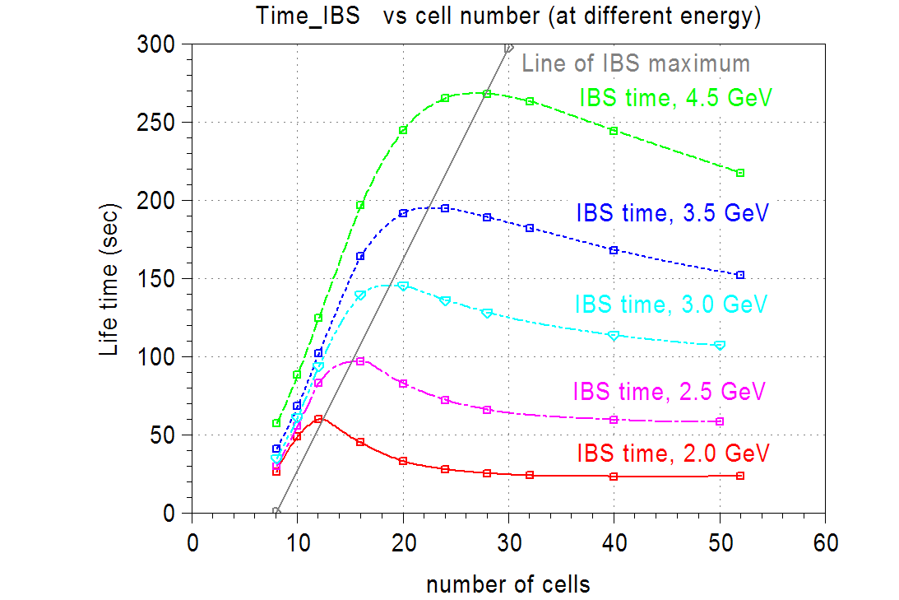
Рисунок 13: Зависимость времени жизни от числа регулярных ФОДО ячеек при различных значениях энергии пучка

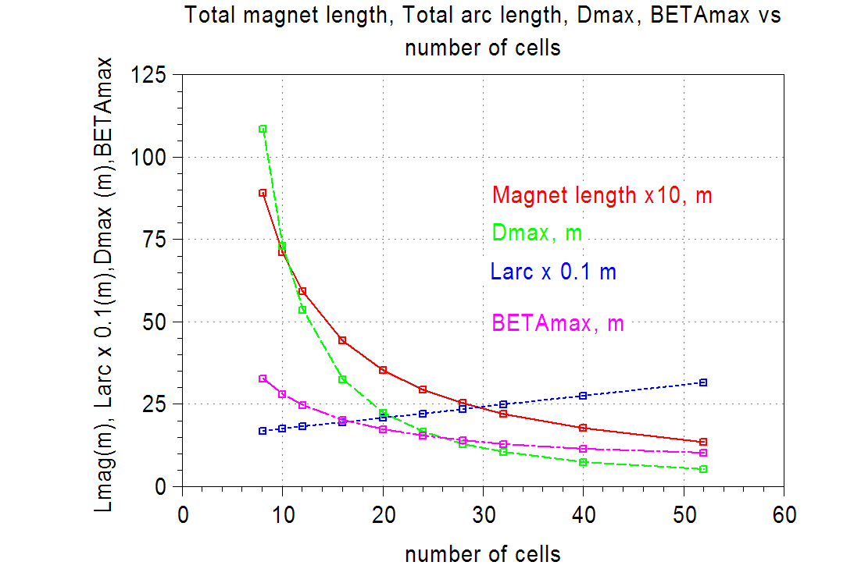

Рисунок 14: Зависимость общей длины арок, длины магнита, максимальной величины дисперсии и β-функции от совокупного числа ячеек всех арок ускорителя

Поскольку в коллайдере НИКИ предполагаемый диапозон энергий лежит от 2 ГэВ до 4.5 ГэВ общее число ФОДО ячеек N_{cell} должно удовлетворять всему диапозону энергий, и очевидно не может быть менее 24. Причем после значения числа ФОДО ячеек N_{cell} =24 время жизни практически не меняется во всем диапозоне энергий.
Однако с точки зрения значения “slip”-фактора, определяющей порог коллективной неустойчивости пучка, желательно выбирать критическую энергию в ~1.5÷2 раза выше

максимальной энергии пучка. Это достигается или в более длинной ФОДО структуре (N_{cell} ~35÷50), или в структуре с N_{cell} ~24 и малой модуляцией дисперсионной функции. В первом случае общая структура может быть составлена из 3-х или 4-х арок по 12 ФОДО ячеек в каждой арке.

Рисунок 15: TWISS параметры ФОДО структуры с краевыми подавителями дисперсии для 2-х и 4-х арочной опций

Рисунок 15 (а,б) показывает магнитооптику одной арки для случая двухарочной (а) и четырех арочной конструкций. В обоих случаях время жизни пучка τ_{IBS} ~ 230 секунд и ~25 секунд при энергии 4.5 ГэВ и 2 ГэВ соответственно, что вполне отвечает общим требованиям к НИКЕ. Однако значение “slip”-фактора в случае 3 и 4-х арочной конструкций более чем на порядок выше по сравнению с 2-х арочной, что дает им значительный запас по микроволновой неустойчивости. При этом мы должны осознавать, что при переходе к этим опциям длина ускорителя должна неминуема увеличена до 2-х кратного периметра Нуклотрона, то есть ~500 м.

  - Регулярная ФОДО структура с суперпериодической модуляцией градиентов линз.

Теперь мы рассмотрим гибридную структуру [15] в соответствии с теорией, разработанной в [14] для случая, когда в регулярной короткой ФОДО структуре модулируется градиент, и центральный дрейф отсутствует (нет модуляции кривизны орбиты).
Рисунок 16 показывает одну и ту же структуру одной арки с двенадцатью ФОДО ячейками с различной глубиной модуляции градиентов и общим набегом фазы радиальных колебаний 3 x 2π. В случае 16 (а) модуляция нулевая, и критическая энергия совпадает со случаем регулярной ФОДО структуры γ_{tr}=5.6. Во втором случае градиент модулируется достаточно сильно, чтобы достичь комплексное значение критической энергии γ_{tr}=i 12. В обоих случаях дисперсия после выхода на прямой участок зануляется благодаря кратному 2π набегу фаз радиальных колебаний.
Очевидно, что с увеличением модуляции градиента растет максимальное значение дисперсии, которая в свою очередь приводит к падению времени жизни пучка.

а) б)
Рисунок 16: Магнитооптическая ФОДО структура с суперпериодической модуляцией градиентов одной арки при глубине модуляции 0% (а) и 35% (б)

Рисунки 17 и 18 показывают зависимость постоянной времени внутрипучкового рассеяния и критической энергии γ_{tr} от степени суперпериодической модуляции градиента в ФОДО структуре с 2 и 4 арками соответственно при различных значениях энергии пучка. Из этих результатов видно, что в диапозоне изменения критической энергии γ_{tr} ≈6÷i12 время жизни изменяется от 140 секунд до 40 секунд и от 18 секунд до 5 секунд при энергии пучка 4.5 ГэВ и 2 ГэВ соответственно в случае 2-х суперперидической структуры. В случае 4-х суперперидической структуры (рис. 18) время жизни изменяется от 190 секунд до 90 секунд и от 20 секунд до 10 секунд при энергии пучка 4.5 ГэВ и 2 ГэВ соответственно.

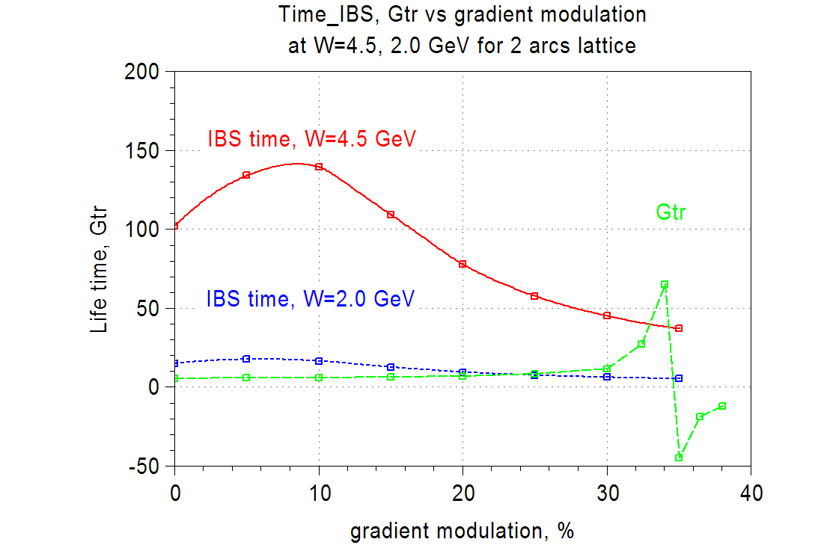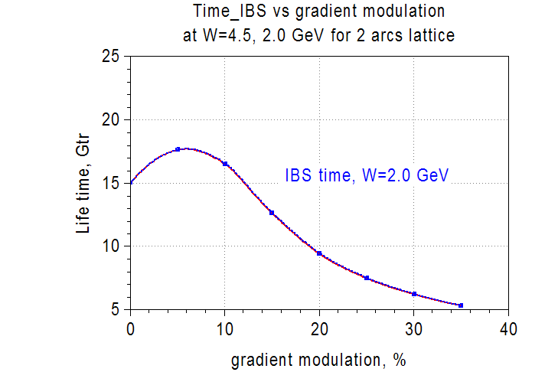

Рисунок 17: Зависимость постоянной времени внутрипучкового рассеяния и критической энергии γ_{tr} от степени суперпериодической модуляции градиента в ФОДО структуре с 2 арками при различных значениях энергии пучка.

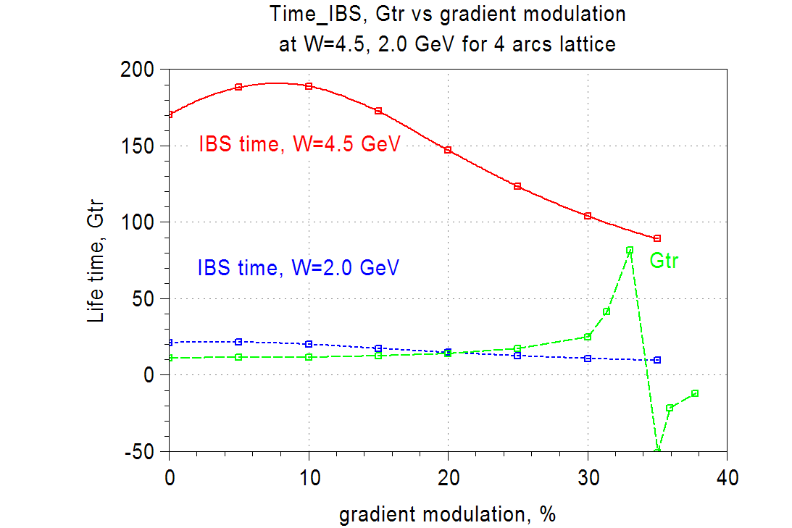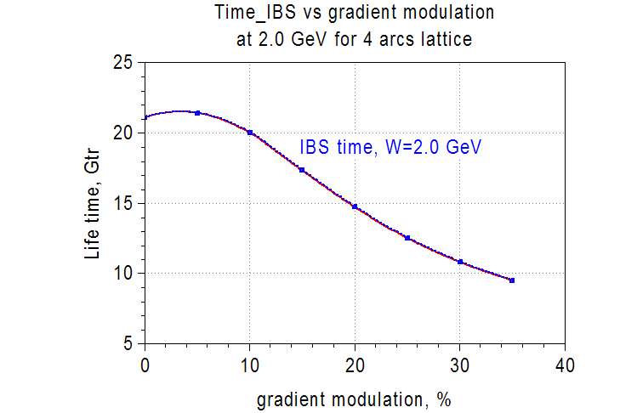

Рисунок 18: Зависимость постоянной времени внутрипучкового рассеяния и критической энергии γ_{tr} от степени суперпериодической модуляции градиента в ФОДО структуре с 4 арками при различных значениях энергии пучка.

- Заключение

В результате проведенных исследований мы можем сделать выводы:
- С точки зрения непересечения критической энергии в диапозоне энергий до 4.5 ГэВ в 2-х арочной конструкции коллайдера минимальное число ФОДО ячеек на одной арке должно быть не менее 12, при этом длина одной арки с учетом технологических зазоров и требуемого оборудования равна ~110 м. Однако с учетом запаса по коллективной неустойчивости критическая энергия должна быть γ_{tr}~1.5 γ_{max}, и общее число ячеек на всех арках должно быть ~36, что делает более предпочтительным вариант с 3 или 4 арками. При этом длина машины становится около 500 м.
- Выбор числа ФОДО ячеек в диапозоне 24÷36 гарантирует максимально возможное время жизни пучка ~250 сек и ~ 30 сек для энергий 4.5 ГэВ и 2 ГэВ соответственно.
- Стохастическое охлаждение наиболее эффективно работает в диапозоне энергий от 3 ГэВ до 4.5 ГэВ. Специальная оптика с несимметричными арками позволит проводить охлаждение со скоростью ~1/50сек.
- Электронное охлаждение обеспечивает удовлетворительное охлаждение во всем диапозоне энергий.
- С учетом всех факторов наиболее оптимальной структурой является регулярная ФОДО структура с краевыми подавителями дисперсии и общим числом ячеек на одной арке 12. Последнее позволяет построить оптику с компенсацией нелинейного вклада секступолей.
- При условии иметь 2 места встречи, число арок разумно иметь 3 или 4.

- Литература

1. A. Sidorin, Cooling Simulations with the BETACOOL, American Institute of Physics, COOL-07 workshop, Bad Kreuznach, Germany, 2007
2. D. Möhl, G. Petrucci, L. Thorndahl and S. van der Meer, Phys. Rep. 58 (1980) 75
3. D. Möhl, Nuclear Instruments and Methods in Physics Research A 391 (1997), 164-171
4. F.Caspers, D. Möhl , Stochastic Cooling in Hadron Colliders, Proc. of XVII International Conference High Energy Accelerators, 1998, Dubna
5. M. Church, Stochastic cooling in Fermilab, Nuclear Instruments and Methods in Physics Research A 391 (1997) 172-175.
6. О. Козлов, частное сообщение.
7. Ю. Сеничев, Доклад на семинаре в ЛВЭ, декабрь 2007
8. Yu. Senichev, The advanced HESR lattice for improved stochastic cooling, American Institute of Physics, COOL-07 workshop, Bad Kreuznach, Germany, 2007, http://bel.gsi.de/cool07/TALKS/TUA2C07_TALK.PDF
9. А. Смирнов, частное сообщение.
10. Yu.Senichev, A «resonant» lattice for asynchrotron with a low or negative momentum compaction factor, KEK Preprint 97 40, 1997, 27 pages, http://doc.cern.ch/tmp/convert_SCAN-9711073.pdf
11. I.B. Issinsky, V.A. Mikhailov, V.A. Shepunov, Nuclotron Lattice, Proc. European Particle Accelerator Conference, Nice, France 1990 http://cern.ch/AccelConf/e90/PDF/EPAC1990_0458.PDF
12. А.А.Смирнов, Нуклотрон – новая технология сверхпроводящей магнитной системы синхротрона, Физика элементарных частиц и атомного ядра, т. 32, в.1, 2001.
13. А.М.Балдин, и др. Сверхпроводящие мультипольные корректорные магниты для нуклотрона, депонированная публикация ОИЯИ, Р9-95-260б 1995.
14. Ю.В. Сеничев, А.Н. Чеченин, Теория «резонансных» магнитооптических структур для синхротронов с комплексной критической энергией, ЖЭТФ том 132, вып. 5, 1127-1137 (2007) http://www.jetp.ac.ru/cgi-bin/dn/r_132_1127.pdf
15. Ю.В.Сеничев, А.Н. Чеченин, Построение «резонансных» магнитооптических структур с контролируемой критической энергией, ЖЭТФ, том 132, вып. 6 (12), стр. 1302-1319 (2007) http://www.jetp.ac.ru/cgi-bin/dn/r_132_1302.pdf

.

